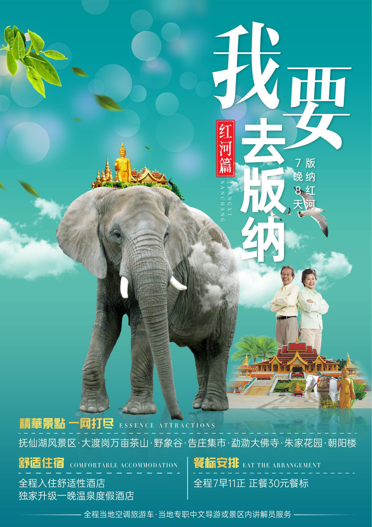

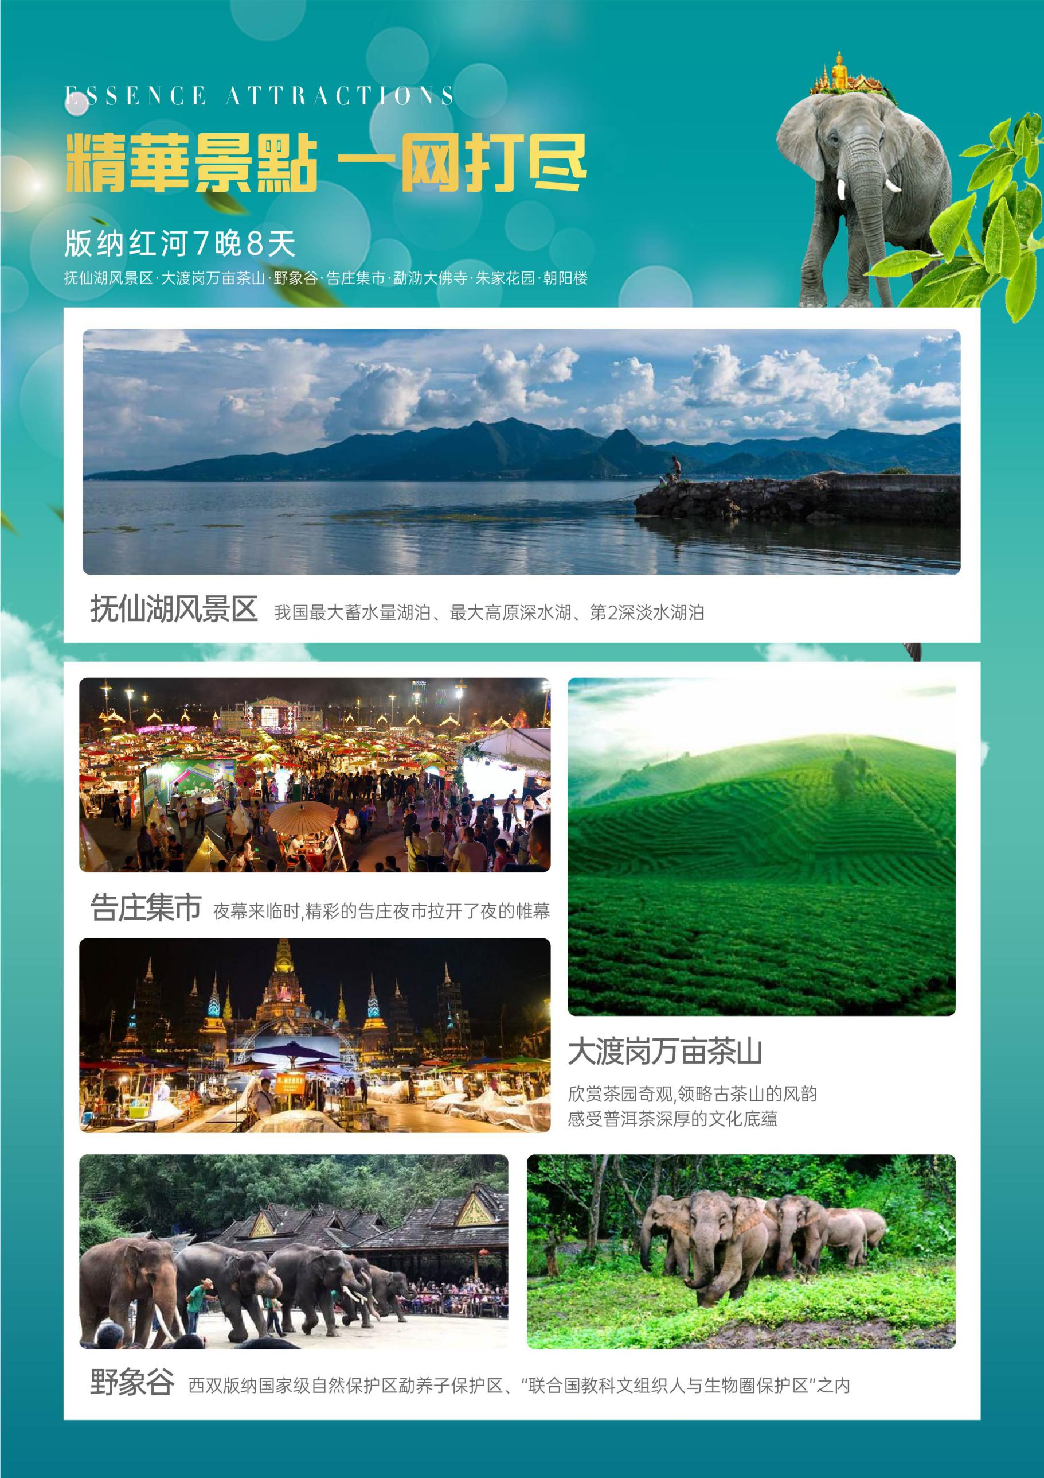

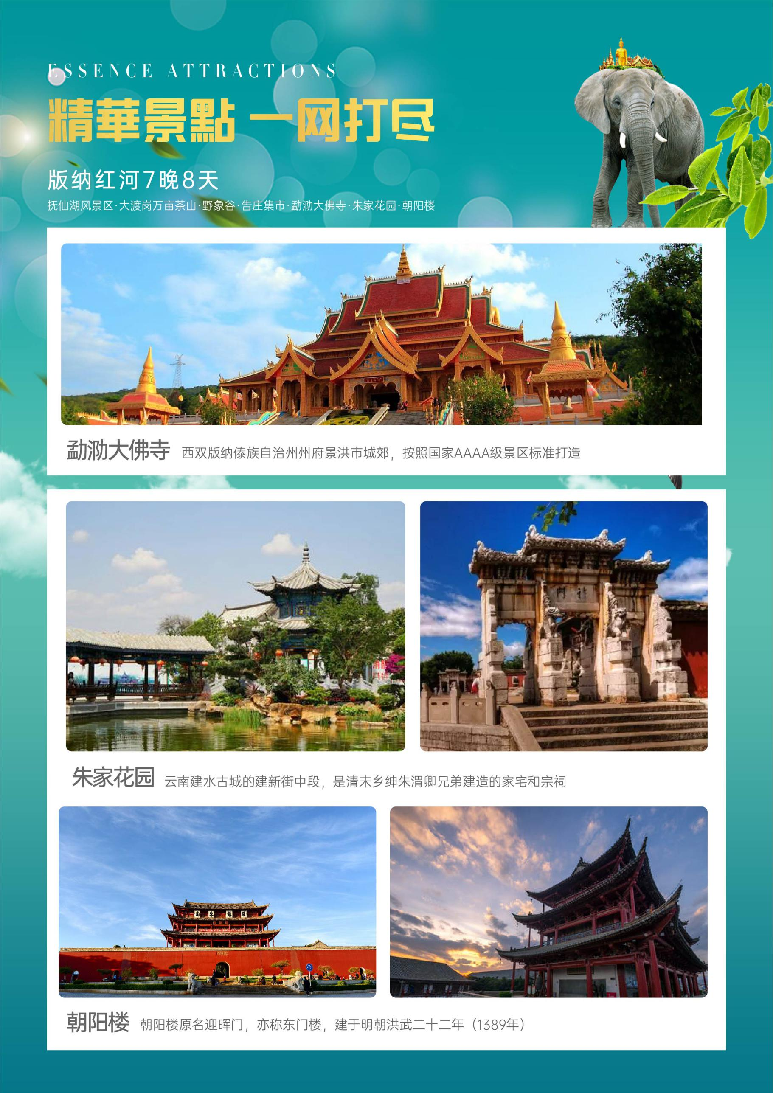

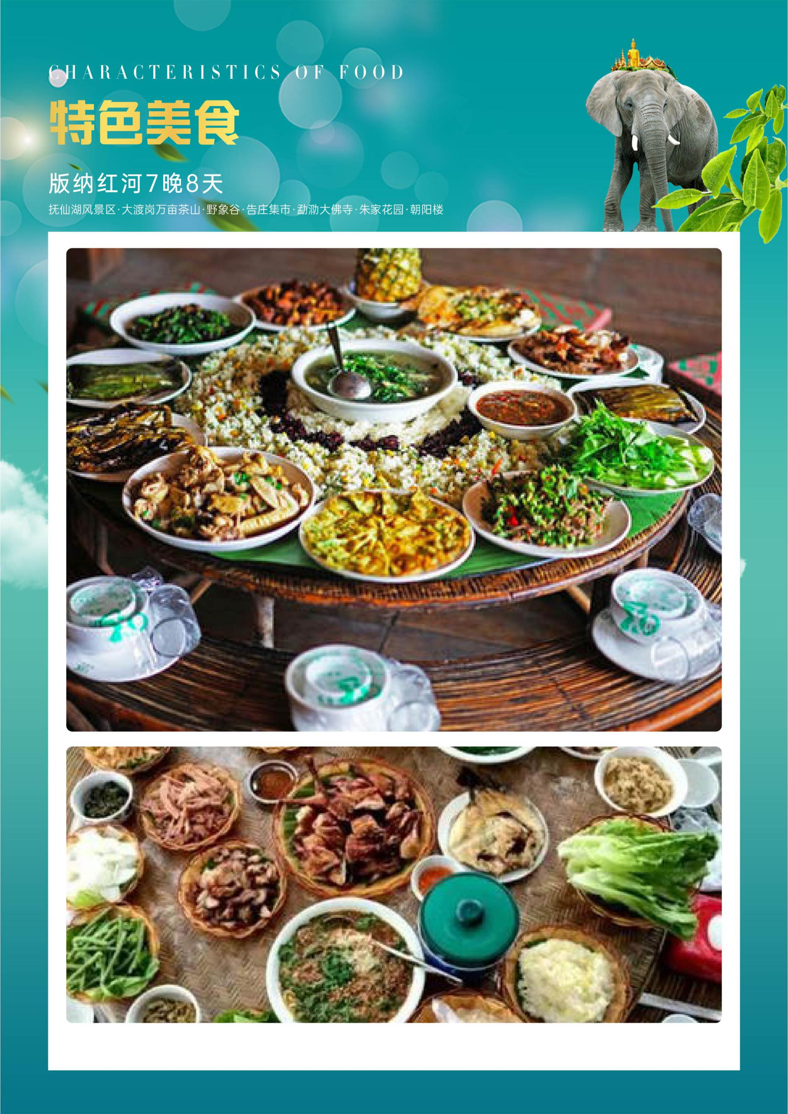

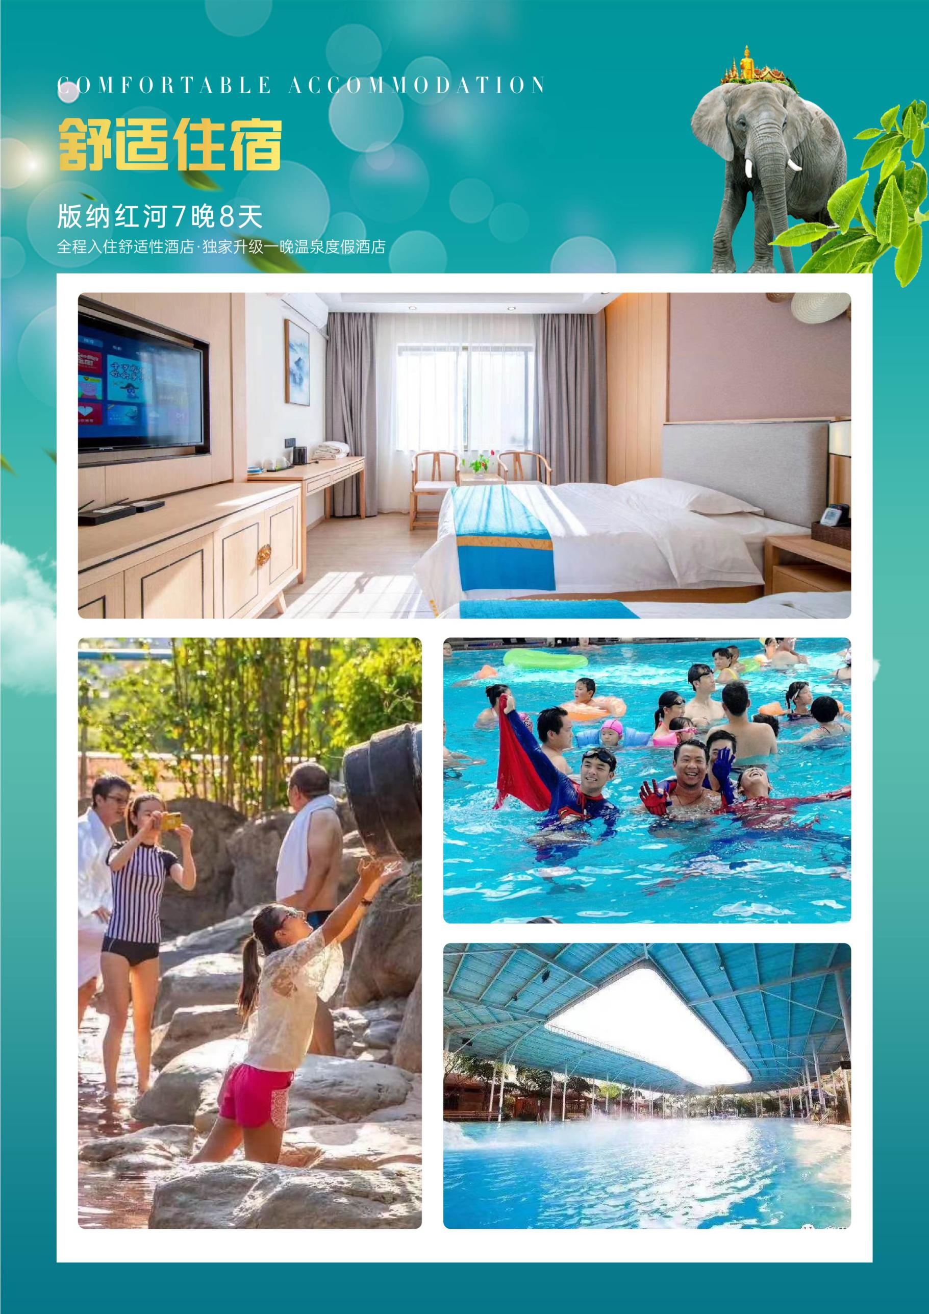

版纳红河7晚8天

|  |  |  |  |
| --- | --- | --- | --- |
| **日期** | **行 程 安 排** | **用餐** | **酒店** |
| **第一天** | **各起始地✈昆明** | 无 | 昆明 |
| 各地飞机出发前往素有“天气常如二三月，花枝不断四时春”的春城-昆明，专车接您至酒店安排入住。休整之后，您可以自行品尝昆明美食。 |
| **第二天** | **昆明🚍抚仙湖🚍普洱** | 早中晚 | 普洱 |
| 早餐后，酒店集合乘车至澄江，到达后游览【抚仙湖风景区】景区，禄充风景区坐落于距昆明市60公里的澄江抚仙湖畔。被誉为全国第二深水湖的抚仙湖，也是云南省第三大湖，每逢盛夏，蔚蓝的天空白云飘逸，四周的山峦绿意更浓。。。。。。仿佛一幅大师波墨、浓淡相宜的山水画，吸引了成千上万的游客，来这里尽情享受美丽的湖光、山色、阳光、沙滩，逍度愉快的假日时光。依伴着名山秀水的波息湾度一泓碧蓝的矿泉水游泳池在四周铺垫的绿地毯映衬下，仿佛一面明镜，在阳光下熠熠生辉，清风拂过，山野的花香阵阵袭来。。。。。。使人流连忘返，风光秀丽的抚仙湖，形如笔架的笔架山，状如金钟的玉笋山和浓荫蔽日的古榕树，以及古老独特的车水捕鱼等景观构成一幅优美的图画，中餐享用特色餐铜锅鱼。乘车前往世界茶源之乡——普洱，安排入住酒店。 |
| **第三天** | **普洱🚍大渡岗万亩茶山🚍野象谷风景区🚍版纳** | 早中 | 版纳 |
| 早餐后乘车前往【大渡岗万亩茶山】，大渡岗万亩茶山独具特色，秀丽壮观，碧色连天，宛若一个绿色的大氧吧！中餐后乘车前往【野象谷风景区】，在中国要看亚洲野象，必须到西双版纳，到西双版纳看野象，又必须到野象谷。目前，野象谷有我国第一所驯象学校，游人可观看【大象表演】，百鸟园、蝴蝶园，野象谷充满神秘、奇异，是一次惊心动魂的探险活，还可观看独具特色的大象表演。晚上自费【湄公河游轮】（280 元/人费用 ）品味舌尖上的版纳，与傣族美女起旅游，为您此次的边境之旅加分，乘船畅游澜 沧江，欣赏沿途风美景、远眺“黎明之城”景洪全景、欣赏热带植物风光、品尝水果大餐等（游船时间因季节变化时间不不同，请以实际安排为准）,行程结束后乘车入住酒店. |
| **第四天** | **版纳🚍告庄集市🚍勐泐大佛寺🚍版纳** | 早中 | 版纳 |
| 早餐后，前往【翡翠展示中心】（大约120分钟）参观【告庄集市】（约100分钟）告庄西双景为傣语，汉意为“九塔十二寨”，旨在重现古时景洪盛景，打造一个繁华昌盛的“景洪城中之城”。其根植于西双版纳傣族文化，融合大金三角、湄公河流域傣泰文化精华，引进现代前沿思想，缔造前所未有的大金三角傣泰文明之心，引领西双版纳旅游地产，铸就西双版纳城市新名片，呈现文化体验之都、休闲度假之都、旅游商贸之都、国际商务之都、傣泰生活之都、时尚繁华之都。后乘车至【勐泐大佛寺】（电瓶车 40 元/人自理）按照国家AAAA级景区标准打造。景区以弘扬“南传佛教文化”为中心，以现代的手法传承传统文化，满足现代游客对历史、佛教文化、地域文化等进行观赏体验的需求。参观热带【乳胶制品睡眠馆】，您身边的睡眠专家，睡眠体验中心。  晚自费乘坐【湄公河游轮或勐巴拉西】（不含费用280元/人）品味舌尖上的版纳，与傣族美女一起旅游，为您此次的边境之旅加分，乘船畅游澜沧江，欣赏沿途风美景、远眺“黎明之城”景洪全景、欣赏热带植物风光、品尝水果大餐等。之后入住酒店。 |
| **第五天** | **版纳🚍傣族村寨🚍建水** | 早晚  中 | 建水 |
| 早餐后乘车前往【傣族村寨】（游览时间大约 90 分钟），与傣家哨哆哩亲密接触了了解傣家的生活习惯；感受傣族乡村的淳朴民风；了解傣族村寨的发展变化，午饭后前往建水古城后入住酒店休息 |
| **第六天** |  | 早中晚 | 弥勒 |
| 早餐后，后乘车前往【朱家花园】（游览时间约60分钟）朱氏家族在建水县城营建的一组规模宏大的宅院，有“滇南大观园”之称的清代民宅朱家花园，融合了皖南民居的精致与晋中大院的气派，辅以苏州园林的灵秀，一步一景，歩移而景换。游览比天安门早建28年的小天安门【朝阳楼】（游览时间约20分钟）。 中餐后。 乘车前往弥勒，抵达后入住温泉酒店休息。 |
| **第七天** |  | 早中晚 | 昆明 |
| 早餐后，早餐后前往【高原红藻基地】约90分钟，午餐后前往杏林大观园 游览结束后乘车前往昆明后入住酒店休息。 |
| **第八天** |  | 早 |  |
| 后从前往昆明【散客集散中心】，参观鲜花土特市场（游览时间120分钟）。后前往机场，结束旅程！ |
| **接待标准** | | | |
| 1. 住宿：全程舒适酒店；（行程中酒店不提供自然单间，若出现单男单女，我社有权分配安排住宿，拼房或补单房差，单住游客需补房差）   **参考酒店**：  昆明首住：华腾酒店、泰吉酒店、锦鸿酒店 、景谷酒店或同级酒店；  普洱：双赢酒店、友庆酒店、锦缘酒店或同级酒店；  版纳：豪庭酒店、彩虹酒店、有达酒店、骏怡酒店、帝博尔酒店、金色港湾酒店等或同级酒店；  建水：燕朝阳精品客栈、天越酒店、木焱酒店、临安故事客栈、印象酒店、友全酒店、新延酒店、清风荷塘、陶窝窝酒店  弥勒：鑫甲玉泉温泉酒店甲玉泉天池都温泉或同级   1. 用餐：全程7早11正，正餐30元餐标。十菜一汤，每10人一桌，如遇单团内部分游客不超过5人、不足一桌的，请遵照我们为您作的适当调整（如：11人一桌），请您谅解。游客因自身原因不跟团用餐或自行用餐的，餐费不退。 2. 交通：当地空调旅游车（当地地接社将视具体团队人数安排用车，保证车位）   4、景区：所列景点均含首道门票（景区内电瓶车均不含）  5、导游：行程中所列参观游览过程中，地方专职中文导游服务或景区内讲解员服务（当地接站、游览、送站导游  分段式服务）   1. 保险：旅行社责任险，云南旅游综合险（具体解释权归保险公司）   7、费用不含：行程中的自费项目,由客人自由选择,不强制参加。单房差、航空保险及个人消费项目  8、儿童仅含半餐及车位，不含：门票、床位、早餐费（早餐费按入住酒店收费规定，由家长现付）。 | | | |
| **参团报名** | | | |
| 报名时请留下您在旅游期间使用的手机号码，方便我们的工作人员与您联络，力争在机场出站口第一时间接到您。 | | | |
| 身体健康 | | | |
| ❶云南地处高原，您抵达后及旅行中，请注意休息、合理安排作息时间，多食水果、蔬菜，补充身体水分，保持愉快的心情，尽量不要剧烈运动和过量饮酒，避免引发高原反应，影响您的美好旅程。同时，出于健康及安全考虑，不建议70岁以上老人参加团队旅游。  ❷云南紫外线较强，早晚温差较大，请您注意防晒和保暖。 | | | |
| 酒店住宿 | | | |
| ❶请携带并妥善保管您的身份证件，以免耽误您办理酒店入住。  ❷您在住宿期间如使用了自费用品、遗失钥匙牌或造成酒店财物损坏，须由您承担相关费用。  ❸退房及返程前请仔细整理好您的随行物品，以免增加不必要的麻烦。  ❹因云南省内区域间差异较大，部分地区受经济、文化、自然条件等限制或影响，同等级酒店间可能存在一定差距，部分酒店不设空调或空调仅定时开放，敬请您理解。如您在入住中遇到任何问题，请及时与工作人员联系，我们会在第一时间帮您处理旅途中的诸多不便。 | | | |
| 用餐备注 | | | |
| ❶部分景区景点间车程较远，也可能因为交通拥堵造成用餐延误，建议您准备一些方便食品，以备所需。 | | | |
| 出行安全 | | | |
| ❶接、送机车辆上未配备导游，司机师傅会向您介绍酒店的位置和周边环境。  ❷经过景区特别是人流拥挤地段、乘坐索道、观光电瓶车时，请您注意个人安全，照顾好您身边的老人及小孩，保管好随身财物。  ❸旅程中，请您跟好导游，不要脱队，以免发生安全事故。部分景区道路崎岖，请您仔细留心脚下的道路，注意安全。  ❹景区内有许多珍贵的动植物，请您不要随意采摘、踩踏植物，也不要向动物喂食，以免惊吓到它们。  ❺古城古镇内或其他景区周边所售商品真伪混杂，质量难以保障，请谨慎选择。若无意购买商品，请勿随意向商家问价或者还价，以免发生争执。 | | | |
| 旅游规范 | | | |
| ❶请您准时于通知地点集中出发，共同营造良好的出行环境。  ❷为保证整个行程有序开展，尤其是安排相对紧凑的日程，请您保持愉快的心情，积极配合导游工作，遵守行程安排。 | | | |
| 行程提示 | | | |
| ❶如因人力不可抗拒原因（如：天气、索道检修等因素）造成不能乘坐行程上所指定索道，我们将调整为乘坐其他索道或通过其他方式游览观光，不退差价，请您谅解。  ❷如因您自身原因、政府原因或人力不可抗因素（天气、自然灾害、堵车等）导致行程延误，变更，产生滞留，增加的费用等损失需由您自己承担，我们将尽力协助解决问题，帮助您尽可能降低损失。  ❸在不减少景点的情况下，我们会根据实际情况调整景点游览先后顺序。 | | | |
| 费用提示 | | | |
| ❶全程不提供自然单房差。若出现单男单女现象，单房房差由您自理。  ❷12岁以下儿童：含半正餐和车位，不含景区门票和酒店床位，不占床儿童需自理早餐费，若产生景区门票费用请您自理。  ❸特价机票不可退改签，请您谨慎安排出行时间。如有变动，无法退费，中途退团者或回程机票取消，损失自行承担。  ❹团费为团队优惠票核价产品，因此老年证、军官证等优惠证件无退费；放弃景点游览的，门票无法退还。  ❺若您中途离团，将不退费用，且我社有权终止后续服务，取消返程机票。 | | | |
| 服务反馈 | | | |
| ❶反馈时效：我们的接待质量将以您参加的团队的大部分游客签署的意见反馈单为依据。若您在游程中未提出异议我们将视为您对全部行程安排及服务质量满意。返程后再提出异议的，请理解我们无法帮助您处理，故请在游程中尊重您的权利，及时将自己的意见真实的反馈在意见单上，感谢您的配合。  ❷反馈建议：若您觉得我们的安排和导游服务工作存在不足，请提出宝贵意见；感谢您对我们工作的支持和理解，我们珍惜和您的每一次相遇，祝您生活愉快。 | | | |
| 自费项目 | | | |
| 以下自费项目均不含费用，属于自费推荐项目（自愿消费不强迫）:  大佛寺电瓶车：40元/人；  野象谷索道：单程索道50/元，往返70元/人；  勐巴拉娜西表演280元/人或湄公河游船280元/人（二选一）； | | | |
| 购物信息 | | | |
| 珠宝玉石 乳胶 （万亩茶园+傣族村寨+高原红藻基地）不算店 集散中心 货真价实 自由选购 | | | |